2ºDAW

CONEXIONPETS

Micahela Mesquita Veiga

Diciembre 2023

Contenido

1. Introducción 3

*1.1.* *Presentación y Objetivos* 3

*1.2.* *Contexto* 3

*1.3.* *Planteamiento del Problema* 4

*1.4.* *Análisis de costes* 15

*1.5.* *Plan de Financiación* 15

*1.6.* *Plan de recursos humanos* 16

*1.7.* *Plan de prevención de riesgos* 17

2. Especificación de requisitos 18

*2.1.* *Introducción* 18

*2.2.* *Descripción general* 18

*2.3.* *Requisitos Específicos* 18

*2.3.1.* *Requerimientos Funcionales* 18

*2.3.2.* *Requerimientos de Interfaces Externas* 19

*2.3.2.1.* *Interfaces de los Usuario* 19

*2.3.2.2.* *Interfaces Hardware* 19

*2.3.2.3.* *Interfaces Software* 20

*2.3.2.4.* *Interfaces de Comunicaciones* 20

*2.3.3.* *Requerimientos de Rendimiento* 21

*2.3.4.* *Obligaciones del Diseño* 21

*2.3.4.1.* *Estándares Cumplidos* 21

*2.3.4.2.* *Limitaciones Hardware* 21

*2.3.5.* *Atributos* 21

*2.3.5.1.* *Seguridad* 21

*2.3.5.2.* *Facilidad de Mantenimiento* 22

*2.3.5.3.* *Portabilidad* 22

*2.3.5.4.* *Otros Requerimientos* 22

3. Análisis 22

*3.1.* *Introducción* 22

*3.2.* *Diagrama de Clases* 23

23

*3.3.* *Diagrama de Casos de Uso* 24

24

4. Diseño 24

*4.1.* *Introducción* 24

*4.2.* *Capa de Presentación* 24

25

*4.3.* *Capa de Negocio o Lógica de la Aplicación* 27

*4.4.* *Capa de Persistencia o Datos* 28

5. Implementación 29

*5.1.* *Tecnologías utilizadas en el desarrollo del proyecto* 29

*5.2.* *Descripción del Proyecto* 29

*5.2.1.* *Capa de presentación* 29

*5.2.2.* *Capa de Negocio o Lógica de la Aplicación* 29

*5.2.3.* *Capa de Persistencia o de Datos* 29

6. Evaluación 29

*6.1.* *Introducción* 29

*6.2.* *Validaciones de páginas de Estilo* 29

*6.3.* *Validación de Enlaces* 30

30

*6.4.* *Validación de Navegadores* 30

7. Conclusión 31

*7.1.* *Valoración Personal del Trabajo Realizado* 31

*7.2.* *Posibles Ampliaciones* 31

Ilustraciones

Ilustración 1: Población España 10

Ilustración 2: Población de perros y gatos en Europa 11

Ilustración 3: Gastos año 2022 13

Ilustración 4: Precio Hosting 16

Ilustración 5: Organigrama 17

Ilustración 6: Diagrama de clases 24

Ilustración 7: Diagrama de casos de uso 25

Ilustración 8: Registro 25

Ilustración 9: Inicio de sesión 25

Ilustración 10: Página inicial 26

Ilustración 11: Detalles de usuario 26

Ilustración 12: Ver mascotas 26

Ilustración 13: Opciones de Usuario 26

Ilustración 14: Lugares 27

Ilustración 15: Visualización de lugares 27

Ilustración 16: Inicio sesión con datos 28

Ilustración 17: Detalles de edición 28

Ilustración 18: Edición de mascota 28

Ilustración 19: Base de datos 29

Ilustración 20: Código con Visual 29

Ilustración 21: Validación de errores 1 30

Ilustración 22: Validación de errores 2 31

Ilustración 23: Validación de errores 3 31

Tabla 1: Costes 15

1. Introducción
   1. *Presentación y Objetivos*

Esta idea procede de una serie de planteamientos previos a como las personas pueden utilizar una página web para conectar entre ellos junto a sus mascotas. Haciendo que sea una manera más fácil para aquellas personas que les cueste socializar o se encuentren en un momento de sus vidas en soledad.

Me inspiré en las aplicaciones de ligues para humanos. En este caso, la página web es para que los animales y los dueños hagan una amistad a través de una serie de opciones de esta.

Para mí, es una forma divertida de que los animales y sus dueños se puedan relacionar, con tan solo una foto de sus mascotas, una pequeña descripción y un buzón de mensajería privada entre los usuarios. Además, he investigado, y la mayoría de las aplicaciones solo se centran en los perros, por lo cual me da gran ventaja a la hora de que se relacionen otras mascotas dentro de lo que establece la nueva ley del bien animal.

Como bien expliqué anteriormente, los objetivos principales son que a las personas que les cueste más socializar puedan tener una vía mucho más fácil, que se reduzca el número de personas que vivan en soledad, que se reduzca el abandono de mascotas, y que se dé a conocer lugares donde puedan ir con sus peludos.

* 1. *Contexto*

Para la página web se planteará lo siguiente:

* Una parte para darte de alta como nuevo usuario
* Un formulario inicial para completar algunos datos en tu perfil
* Un perfil y vista de perfiles ya creados
* Dos partes, una donde puedas ver locales en los que permitan animales y otra donde se podrán hacer rutas
  1. *Planteamiento del Problema*

ANÁLISIS PEST

***Factores Políticos:***

En este ámbito, siempre ha habido gran controversia ya que no desde hace mucho tiempo, los animales han soportado maltratos sin que la ley haga algo a cambio, pues no se consideraban importantes.

Pero ahora, las leyes han querido endurecerse en este aspecto.

[Representantes de los principales grupos políticos parlamentarios han reclamado la reforma del Código Penal para que se endurezcan las sanciones por delitos de maltrato animal y evitar que cada año se abandonen en España alrededor de 183.000 perros y 123.000 gatos.](https://efeverde.com/exigen-penas-mas-duras-contra-abandono-maltrato-animal/)

***(EFE:Verde, 2021)***

Tal como dice el texto citado, han reclamado un endurecimiento de las penas, que actualmente ascienden a un máximo de 18 meses de prisión y se conmutan si no hay antecedentes penales.

Además de esto, la futura Ley de Bienestar Animal englobará varios registros nacionales entre ellos los criadores (profesionales o “amateur”).

También han considerado modificar la ley de animales peligrosos, ya que a estos animales se les condicionaban de por vida el ser un “peligro” para la sociedad.

Teniendo esto en cuenta, puesto que son datos de 2021, en 2023 se ha regulado una serie de leyes y normas que se deben seguir para tener una mascota:

• La nueva ley, funcionará por inclusión (son una serie de animales que aparecerán en una lista y que se podrán tener de mascota, si no aparece en esta lista, será ilegal tenerlos).

• En cuanto a los animales domésticos, deberán poder mantenerse adecuadamente en cautividad (alojamientos donde puedan desarrollar sus necesidades).

• Se prohíbe tenerlos de forma permanente a la intemperie.

• Se establece un periodo máximo para que los animales puedan estar sin supervisión (3 días para los gatos y 24h para los perros, salvo perros de pastoreo).

• Habrá que hacer cursos (gratuito) para tener perro y test de sociabilidad.

• Las tiendas de animales, solo se podrán vender peces, roedores y pájaros.

• En cuanto a los criadores, deben tener una licencia profesional para ejercer. Si la cría no está registrada será considerada ilegal.

• Se prohíbe el sacrificio que no sea justificado.

• Animales que quedan fuera de la protección de la nueva ley: perros “de trabajo” (de pastoreo, policías o de rescate) y los animales de cualquier especie usados para experimentación en laboratorio.

Las multas que se pueden aplicar por el incumplimiento de esto, se dividirá en 3 tramos: infracciones leves (de 500€ a 10.000€), graves (10.001€ y 50.000€) y muy graves (entre 50.001 y 200.000€).

***(Geographic, 2023)***

En cuanto a las leyes que se deben implementar en cualquier empresa a la hora de iniciarla, nos encontramos con las siguientes:

• Ley 18/2022, de 28 de septiembre, de creación y crecimiento de empresas

• Ley 44/2015, de 14 de octubre, de Sociedades Laborales y Participadas

• Orden ESS/1680/2015, de 28 de julio, por la que se desarrolla el Real Decreto 417/2015, de 29 de mayo, por el que se aprueba el Reglamento de las empresas de trabajo temporal

• Ley 22/2014, de 12 de noviembre, por la que se regulan las entidades de capital-riesgo, otras entidades de inversión colectiva de tipo cerrado y las sociedades gestoras de entidades de inversión colectiva de tipo cerrado, y por la que se modifica la Ley 35/2003, de 4 de noviembre, de Instituciones de Inversión Colectiva

• Ley 25/2011, de 1 de agosto, de reforma parcial de la Ley de Sociedades de Capital y de incorporación de la Directiva 2007/36/CE, del Parlamento Europeo y del Consejo, sobre el ejercicio de determinados derechos de los accionistas de sociedades cotizadas

• Real Decreto Legislativo 1/2010, de 2 de julio, por el que se aprueba el texto refundido de la Ley de Sociedades de Capital

• Ley 25/2009, de 22 de diciembre, de modificación de diversas leyes para su adaptación a la Ley sobre el libre acceso a las actividades de servicios y su ejercicio (modificación de la Ley 2/2007, de sociedades profesionales)

• Real Decreto 197/2009, por el que se desarrolla el Estatuto del Trabajo Autónomo en materia de contrato del trabajador autónomo económicamente dependiente y su registro y se crea el Registro Estatal de asociaciones profesionales de trabajadores autónomos

• Ley 11/2009, de 26 de octubre, por la que se regulan las Sociedades Anónimas Cotizadas de Inversión en el Mercado Inmobiliario

• Ley 20/2007, de 11 de julio, del Estatuto del trabajo autónomo

• Ley 2/2007, de 15 de marzo, de sociedades profesionales

• Ley 24/2005, de 18 de noviembre, de reformas para el impulso a la productividad (facilitar el cambio de denominación social y los trámites de creación de las SLNE)

• Orden JUS/1445/2003, 4 de junio, por la que se aprueban los Estatutos orientativos de la sociedad limitada Nueva Empresa

• Orden ECO/1371/2003, de 30 de mayo, por la que se regula el procedimiento de asignación del código ID-CIRCE que permite la identificación de la sociedad limitada Nueva Empresa y su solicitud en los procesos de tramitación no telemática

• Real Decreto-Ley 2/2003, de 25 de abril, de medidas de reforma económica

• Ley 27/1999, de 16 de julio, de Cooperativas

• Real Decreto 1251/1999, de 16 de julio, sobre sociedades anónimas deportivas

• Real Decreto 2345/1996, de 8 de noviembre, relativo a las normas de autorización administrativa y requisitos de solvencia de las sociedades de garantía recíproca

• Ley 1/1994, de 11 de marzo, sobre el Régimen Jurídico de las Sociedades de Garantía Recíproca

• Ley 12/1991, de 29 de abril, de Agrupaciones de Interés Económico

• Real Decreto 1776/1981, de 3 de agosto, por el que se aprueba el Estatuto que regula las Sociedades Agrarias de Transformación

También incluir una serie de normativas generales para todas las empresas que son:

• Reglamento (UE) 2016/679 del Parlamento Europeo y del Consejo, de 27 de abril de 2016, relativo a la protección de las personas físicas en lo que respecta al tratamiento de datos personales y a la libre circulación de estos datos y por el que se deroga la Directiva 95/46/CE (Reglamento general de protección de datos)

• Ley Orgánica 3/2018, de 5 de diciembre, de Protección de Datos Personales y garantía de los derechos digitales

• Real Decreto 127/2015, de 27 de febrero, por el que se integran los centros de ventanilla única empresarial y la ventanilla única de la Directiva de Servicios en los Puntos de Atención al Emprendedor.

• Normativa de la Administración Electrónica

• Ley 4/2014, de 1 de abril, Básica de las Cámaras Oficiales de Comercio, Industria, Servicios y Navegación

• Ley 1/2014, de 28 de febrero, para la protección de los trabajadores a tiempo parcial y otras medidas urgentes en el orden económico y social

• Real Decreto 962/2013, de 5 de diciembre, por el que se crea y regula el Consejo Estatal de la pequeña y la mediana empresa

• Ley 2/2011, de 4 de marzo, de Economía Sostenible

• Real Decreto-ley 13/2010, de 3 de diciembre, de actuaciones en el ámbito fiscal, laboral y liberalizadoras para fomentar la inversión y la creación de empleo

• Resolución de 27 de abril de 2001, de la Dirección General de Tributos, por la que se convierten a euros las escalas de gravamen de determinados impuestos

• Real Decreto 1784/1996, de 19 de julio, por el que se aprueba el Reglamento del Registro Mercantil

• Real Decreto Legislativo 1/1993, de 24 de septiembre, por el que se aprueba el Texto refundido de la Ley del Impuesto sobre Transmisiones Patrimoniales y Actos Jurídicos Documentados

• Real Decreto de 24 de julio de 1889 por el que se publica el Código Civil

Ahora, si la empresa se quiere crear a través de internet, hay una serie de decretos a llevar a cabo como son los siguientes:

• Orden JUS/1840/2015, de 9 de septiembre, por la que se aprueba el modelo de escritura pública en formato estandarizado y campos codificados de las sociedades de responsabilidad limitada, así como la relación de actividades que pueden formar parte del objeto social

• Real Decreto 421/2015, de 29 de mayo, por el que se regulan los modelos de estatutos-tipo y de escritura pública estandarizados de las sociedades de responsabilidad limitada, se aprueba modelo de estatutos-tipo, se regula la Agenda Electrónica Notarial y la Bolsa de denominaciones sociales con reserva

• Real Decreto 44/2015, por el que se regulan las especificaciones y condiciones para el empleo del Documento Único Electrónico (DUE) para la puesta en marcha de sociedades cooperativas, sociedades civiles, comunidades de bienes, sociedades limitadas laborales y emprendedores de responsabilidad limitada mediante el sistema de tramitación telemática

• Resolución de 20 enero 2014, de la Secret. de Estado de Administraciones Públicas, por la que se modifica la de 31.05.2013, por la que se establecen las condiciones de uso de La Plataforma Electrónica de intercambio de información denominada Emprende en 3

• Resolución de 31 de mayo de 2013, de la Secretaría de Estado de Administraciones Públicas, por la que se establecen las condiciones de uso de La Plataforma Electrónica de intercambio de información denominada "Emprende en 3"

• Real Decreto 368/2010, de 26 de marzo, por el que se regulan las especificaciones y condiciones para el empleo del Documento Único Electrónico (DUE) para la puesta en marcha de las empresas individuales mediante el sistema de tramitación telemática

• RD 1332/2006 de 21 de noviembre, por el que se regulan las especificaciones y condiciones para el empleo del Documento Único Electrónico (DUE) para la constitución y puesta en marcha de SRL mediante el sistema de tramitación telemática

• Orden PRE/2491/2003, de 3 de septiembre, por la que se regulan las prescripciones tecnológicas de los sistemas de información de los Centros de Ventanilla Única Empresarial a que se refiere la Disp. Adic. 8ª de la Ley 2/1995, de Sociedades de Responsabilidad Limitada

• Orden ECO/1686/2003, de 12 de junio, de creación del fichero de tratamiento automatizado de datos de carácter personal "Documento Único Electrónico (DUE)" del Ministerio de Economía

• Real Decreto 682/2003, de 7 de junio, por el que se regula el sistema de tramitación telemática a que se refiere el art. 134 y la Disp. Adic. octava de la Ley 2/1995, de 23 de marzo, de Sociedades de Responsabilidad Limitada

• Instrucción de 30 de mayo de 2003, de la Dirección General de los Registros y del Notariado, en relación a la entrada en vigor de la ley 7/2003, de 1 de abril, de la sociedad limitada nueva empresa

Luego, para los empresarios y Pymes, se encuentran estas series de leyes:

• Ley 6/2017, de 24 de octubre, de Reformas Urgentes del Trabajo Autónomo

• Real Decreto 417/2015, de 29 de mayo, por el que se aprueba el Reglamento de las empresas de trabajo temporal

• Real Decreto-ley 1/2015, de 27 de febrero, de mecanismo de segunda oportunidad, reducción de carga financiera y otras medidas de orden social

• Ley 18/2014, de 15 de octubre, de aprobación de medidas urgentes para el crecimiento, la competitividad y la eficiencia

• Real Decreto 579/2014, de 4 de julio, por el que se desarrollan determinados aspectos de la Ley 14/2013, de 27 de septiembre, de apoyo a los emprendedores y su internacionalización, en materia de cédulas y bonos de internacionalización

• Ley 14/2013, de 27 de septiembre, de apoyo a los emprendedores y su internacionalización

• Ley 11/2013, de 26 de julio, de medidas de apoyo al emprendedor y de estímulo del crecimiento y de la creación de empleo

• Ley 12/2012, de 26 de diciembre, de medidas urgentes de liberalización del comercio y de determinados servicios

En cuanto a la normativa laboral, tenemos las siguientes leyes:

• Real Decreto Legislativo 3/2015, de 23 de octubre, por el que se aprueba el texto refundido de la Ley de Empleo

• Real Decreto Legislativo 2/2015, de 23 de octubre, por el que se aprueba el texto refundido de la Ley del Estatuto de los Trabajadores

• Real Decreto-ley 3/2014, de 28 de febrero, de medidas urgentes para el fomento del empleo y la contratación indefinida

• Ley 3/2012, de 6 de julio, de medidas urgentes para la reforma del mercado laboral

• Real Decreto-ley 3/2012, de 10 de febrero, de medidas urgentes para la reforma del mercado laboral

***Factores Sociales:***

A lo largo de los años, las mascotas han tenido un papel muy importante en nuestras vidas, a tal punto que hoy en día los consideramos parte de nuestra familia.

En los hogares españoles, el número de mascotas supera al de menores de 14 años.

Pero no todo el mundo es fan de tener algún animal en casa, por este motivo hay siempre problemas de cohabitación entre los ciudadanos. El número de mascotas aumenta sobre todo en las ciudades, y ahí es donde más ocasionan conflictos.

Gracias a la fuente de Antena3 (Antena3, 2021), nos habla como las parejas optan más por tener mascota en vez de un hijo. Esto se debe principalmente por un aumento de soledad en la sociedad.

Y es que el vínculo que se puede crear con una mascota es bastante fuerte, posiblemente más del que imaginamos, ya que afecta a nivel físico y psicológico.

En cuanto a los beneficios que puede aportar tener una mascota, se encuentra lo siguiente:

• Disminución de la presión.

• Disminución del estrés.

• Efecto en neurotransmisores y aumento de la hormona oxitocina.

• Apoyo psicológico y social.

• Disminución de síntomas depresivos.

• Mejora de la autoestima.

• Incremento del ejercicio físico.

• Aumento de la interacción social.

Pero no todo es beneficioso para la sociedad, ya que como se comentó antes, al tener un número elevado de mascotas en hogares españoles, la natalidad va decayendo cada vez más.

Según el INE, en 2021 batió el record de toda la serie histórica en menos registros de nacimientos. Se ha publicado, datos provisionales de nacimientos en España relativos al primer semestre de 2022, en los que muestra que España no se ha recuperado de los efectos de la pandemia en la natalidad.

(López, 2022) Animal’s Health

Aquí se representa un gráfico de la población española del año 2022:

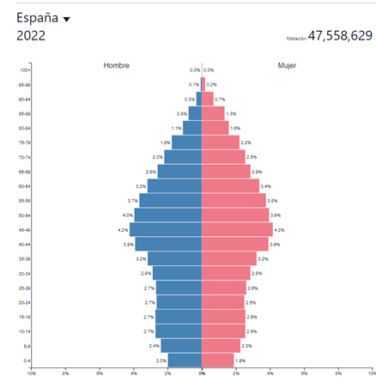

Ilustración 1: Población España

Otro gráfico que es importante de ver es la población de perros y gatos en europea.

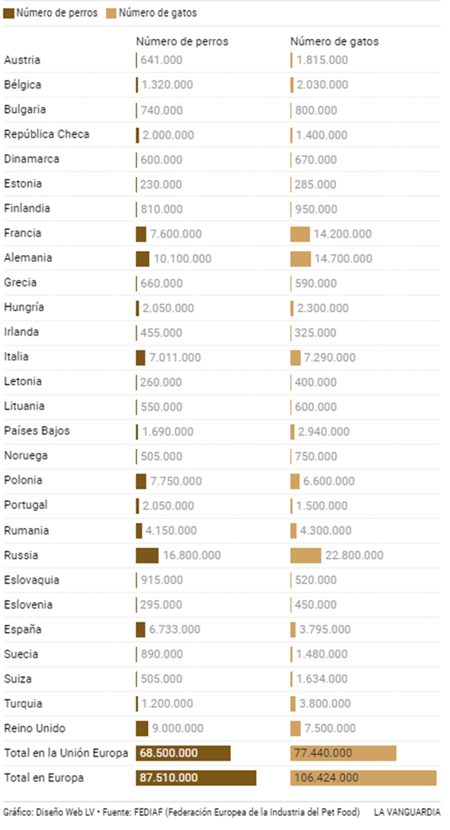

Ilustración 2: Población de perros y gatos en Europa

Podemos decir que las redes sociales marcan un factor tanto favorable como negativo en este punto.

Ya que las plataformas pueden promover campañas de adopción y ayudar en la recuperación de animales perdidos, pero a su vez hay riesgos que tenemos que tener en cuenta, como las mofas por la [humanización](https://misanimales.com/riesgos-de-las-redes-sociales-para-tu-mascota/) de nuestras mascotas, o el impulso de comprar razas por tan solo su aspecto.

Un pequeño inciso en esto último, es que la gente que tiene un poder adquisitivo más alto, casi siempre opta por comprar razas puras, ya que con esto intentan dar una visión de su estatus y lo plasman en las redes sociales. Este, es otro punto negativo de estas. Pues dar visibilidad a este tipo de negocios es malo para las adopciones que serían el punto más favorable de las redes sociales.

***Factores Económicos:***

En este punto, lo primero que se nos viene a la cabeza son los gastos que requiere tener una mascota. Tanto su comida, los medicamentos y la visita al veterinario es algo que no muchos dueños se pueden permitir, siendo esto un lujo para ciertos animales.

También es una causa de abandono (siendo raíz del 25%) el que no se pueda cubrir estas necesidades para nuestra mascota.

Según un estudio, los [gastos anuales](https://www.segurosveterinarios.com/blog/motivo-economico-principal-causa-de-abandono-en-espana/) en servicios veterinarios y de otro tipo para animales domésticos han crecido un 90% en los últimos 5 años en nuestro país. Se puede decir con seguridad, que no solo este crecimiento viene manteniéndose en el tiempo, sino que el gasto en servicios veterinarios se va acelerando cada vez más.

Este tipo de crecimiento es realmente remarcable, ya que hay que tener en cuenta que el nivel anual se ha ido disminuyendo en los últimos años, por lo tanto, el crecimiento en los gastos veterinarios hace que se vea más reflejado en un periodo en el que se gasta aún menos que en términos generales.

Los gastos anuales por hogar en 2020 en servicios para animales domésticos se sitúan en niveles de gasto 4-5 veces mayor que el gasto anual por hogar en servicios de conexión a Internet. También, es 2-3 veces mayor que el gasto anual por hogar en calzado para bebé y niño en España. Los gastos anuales por hogar de estos servicios para mascotas son en 2020 equiparables, por ejemplo, al gasto anual por hogar en calzado de mujer.

Algunas personas han optado por tener un seguro veterinario para que su economía no se vea tan afectada y así darle los cuidados necesarios a su mascota, evitando su abandono. Ya que de media la visita al veterinario ronda los 34€ en España.

Por otra parte, como se mencionó antes, el tema de la comida es otro de los factores económicos, ya que cada animal tiene unas necesidades específicas. No es lo mismo un animal que esté esterilizado a uno que sea alérgico a algún componente de su comida. Por lo cual, dependiendo la situación el pienso y la comida húmeda, puede variar. Pudiendo valer entre 9,98€ (1,5kg) hasta casi los 100€ (10kg – 20kg).

De ahí que las competencias se gasten bastante dinero en promocionar sus marcas, ya que la persona que menos poder adquisitivo irá a comprar un tipo de comida que tenga las características correspondientes a un bajo coste.

***Factores Tecnológicos:***

En los tiempos modernos, la tecnología ha avanzado mucho, a tal punto que casi no podríamos vivir sin ella. Ya sea con electrodomésticos que nos ayudan día a día, o con internet que nos entretiene una buena parte del día.

Haciendo referencia a los animales, existe una tecnología que [evita la extinción](https://www.ecologiaverde.com/tecnologia-para-evitar-la-extincion-de-especies-208.html) de varias especies. Como son los Drones, el GPS, cercas con alarmas, cámaras ocultas, seguimiento del ADN y trampas de emergencia.

Por ejemplo, los Drones son pequeños aviones sin piloto que se manejan por control remoto. Cuentan con cámaras y otro tipo de sensores, lo cual permite tener seguimiento de un animal sin mucha complejidad.

También tenemos el gps, que es un sistema de geolocalización, que normalmente se encuentran en los collares de nuestras mascotas. Proporcionándonos una ubicación a tiempo real de donde se encuentra este.

Por otra parte, hay que destacar, que es obligatorio poner el microchip a nuestro peludo, ya que de esta manera, si se llegase a perder, se podría localizar a su dueño y no sufriría abandono como en la mayoría de los casos.

Otras tecnologías a destacar son aquellas como los [comederos automáticos](https://www.digitales.es/blog-post/como-la-tecnologia-esta-cambiando-la-vida-de-los-perros-y-los-gatos/), aplicaciones de juegos y entrenamiento, y hasta redes sociales han sido diseñados específicamente para animales domésticos, facilitando la vida de los dueños y la salud de las mascotas, a las que ahora podemos monitorizar a diario y hasta poner objetivos deportivos y calóricos.

Las redes sociales no tienen que ser ajenas a nuestras mascotas, ya que hay varias ventajas que pueden proporcionales, como una red de cuidadores de perros, como poner en contacto a los dueños de mascotas y hasta aplicaciones que funcionan como un asesor de salud para nuestro peludo amigo.

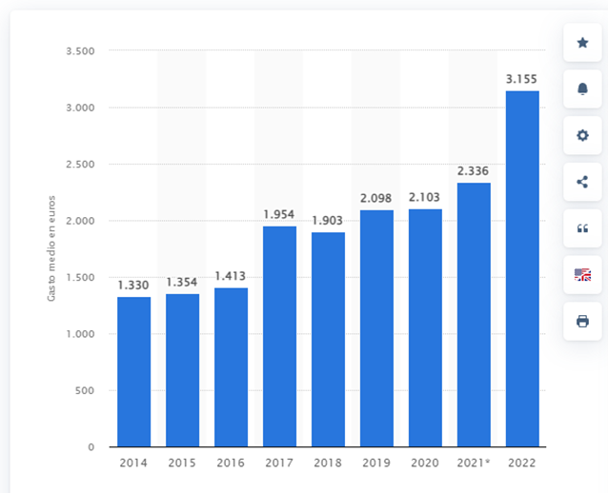En cuanto a los costes que se puede hacer en España sobre la tecnología, se presenta este gráfico, donde se ve claramente que [en el año 2022 se elevó el gasto.](https://es.statista.com/estadisticas/499441/importe-medio-gastado-en-las-compras-online-en-espana/#:~:text=Los%20internautas%20espa%C3%B1oles%20que%20adquirieron,registrado%20durante%20el%20a%C3%B1o%20anterior.)

Ilustración 3: Gastos año 2022

ANALISIS PORTER

***Productos Sustitutivos:***

Existen algunos productos sustitutivos, que su principal servicio es un pequeño foro en una página web, pero carece de aplicación móvil y de ubicaciones en las que puede tu mascota relacionarse con animales de su misma especie.

Por ejemplo tenemos a CanalChat.org, esta página no está solamente dedicada al chat de mascotas, aunque si tiene secciones de diferentes especies.

***Competencia:***

Hay un par de aplicaciones que le hacen frente a mi aplicación, pues buscan un mismo objetivo, tenemos a:

DOGGY TALKY

Se presentan como "la forma más rápida, fácil y divertida de conectarte con la mayor red social de perros del mundo". Una especie de Whatssap para mascotas. Esta app te permite entrar en contacto con personas que también tienen perros y así poder quedar para que los peludos compartan paseos y juegos. Para poder usarla, sólo hay que crear un perfil con la raza del perro, su nombre, foto, aficiones (si le gusta jugar a la pelota, jugar con otros perros o si prefiere, por el contrario, dar largos paseos...) Así de rápido y sencillo. Está disponible en iOS y Android.

MASCOTAS BIENVENIDAS

Si no te gusta dejar a tu perro o gato en casa, esta app te será de mucha ayuda. Ofrece información sobre los hoteles, cafeterías, restaurantes o comercios de la zona en la que te encuentres donde nuestros amigos son bienvenidos. Está disponible para iOS y Android.

PET MASTER PRO

Esta app te permite llevar un diario sobre la salud y los hábitos de tu perro: desparasitaciones, comidas, medicación, vacunas, alergias... También puedes incluir información sobre el número de registro, microchip, pólizas de seguro... Disponible en iOS y Android.

MIWUKI

Esta aplicación web pretende darle una segunda oportunidad a los animales (perros, gatos, hurones, conejos, reptiles, aves...) procedentes de protectoras, asociaciones y administraciones públicas o bien de particulares que no pueden ocuparse de ellos. Puedes descargártela para tu dispositivo Android o acceder vía web.

***Proveedores:***

Para los proveedores, se tiene que tener en cuenta los productos con los que hay que poner en marcha la empresa, para ello, se localiza a vendedores de materiales como ordenadores, teclados, ratones y lo básico para la comodidad a la hora de trabajar.

En cuanto a la parte no física, se buscará proveedores para hacer la página web que se requiere.

Por lo cual, el ordenador con sus complementos se compraría a precio de unos 899,99€, ya que su calidad es muy buena y se espera que dure bastantes años.

Para la página web, se empezaría con una página sencilla que a lo largo del tiempo se empezase a incluir más materia. Por lo cual el precio rondaría los 540€, llegando a costar en un futuro (siendo [personaliza](https://www.qdqmedia.com/blog/cuanto-cuesta-crear-pagina-web)) 1295€.

***Clientes:***

En cuanto a los clientes, va dirigido a las personas que van de entre 20 a 50 años, ya que prácticamente en este rango cuentan con alguna mascota normalmente.

Sería una persona con un valor adquisitivo medio, sociable y que le encanten los animales. También sería para aquellas personas que se encuentren en un momento de soledad, y quieran salir a conocer nuevas aventuras junto a su amigo peludo.

* 1. *Análisis de costes*

Para los costes he buscado precios de los hosting, ya que es el primordial gasto en este caso.

En la página de HOSTINGER, he encontrado una oferta por el Black Friday que presento a continuación:

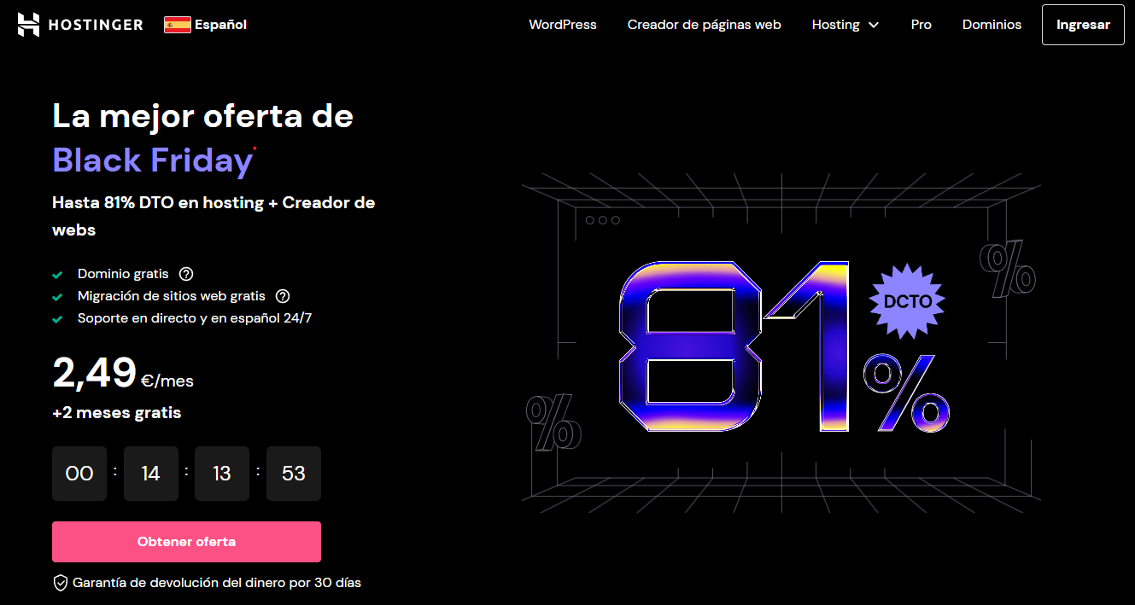

Ilustración 4: Precio Hosting

Quedando así los costes totales:

|  |  |
| --- | --- |
| **Concepto** | **Importe** |
| *Hosting (Durante 1 año con oferta)* | 29,88€ |
| Otros | 60€ |
|  |  |
| TOTAL | 89,88€ |

Tabla 1: Costes

* 1. *Plan de Financiación*

No ha lugar.

* 1. *Plan de recursos humanos*

Ilustración 5: Organigrama

* 1. *Plan de prevención de riesgos*

Tras investigar en diferentes fuentes de información sobre los riesgos principales de los informáticos, los más comunes son los siguientes:

* Fatiga visual o muscular
* Golpes o caídas
* Contacto eléctrico
* Carga mental
* Distintos factores en la organización

Para poder evitar o minimizar estos riesgos hay que tener en cuenta los siguientes factores:

* Adecuada organización en el trabajo.
* Buen diseño de las instalaciones que garantice unas buenas condiciones ambientales.
* Selección adecuada del equipamiento: mesas, sillas, equipos informáticos…
* Formación e información a los trabajadores.

1. Especificación de requisitos
   1. *Introducción*

En este punto se verán los diferentes requisitos necesarios para la elaboración de este proyecto.

* 1. *Descripción general*

Para describir los requisitos, es necesario que lo dividamos en una serie específica para una mayor comprensión.

En este caso, tenemos los requisitos específicos, que dentro de ellos se abre un abanico de características, que a continuación especificaré con más detalle.

* 1. *Requisitos Específicos*
     1. *Requerimientos Funcionales*
* Registro de Usuarios:
  + Los usuarios deben poder registrarse en la plataforma.
  + Se deben incluir un formulario de registro que recopile información sobre usuario y su mascota, como nombre, edad, especie, raza…
  + Debería haber validaciones para asegurar que la información proporcionada sea válida.
* Creación y Edición de Perfiles:
  + Los usuarios deben poder crear perfiles para ellos y sus mascotas.
  + Debería haber una opción para editar la información del perfil en cualquier momento.
  + Los perfiles deben incluir al menos una fotografía de la mascota.
* Visualización de Perfiles:
  + Deben existir una interfaz que permita a los usuarios ver perfiles de otros usuarios y sus mascotas.
  + Los perfiles deben mostrar información relevante, como nombre de la mascota, edad, información del propietario y foto.
* Rutas y Lugares:
  + Se debe implementar una sección dedicada a rutas y lugares para los usuarios puedan compartir y descubrir lugares amigables para mascotas.
* Métodos de Contacto:
  + Los usuarios deben poder agregar otros métodos de contacto en la descripción de sus perfiles para facilitar la comunicación directa (correo electrónico, redes sociales, etc.).
* Privacidad y seguridad:
  + Se deben implementar medidas de privacidad para proteger la información del usuario y de la mascota.
  + Contraseñas seguras y políticas de privacidad claras deben formar parte del sistema.
    1. *Requerimientos de Interfaces Externas*
       1. *Interfaces de los Usuario*
* Interfaz de Registro
  + Proporcionar un formulario de registro intuitivo para que los usuarios ingresen la información sobre ellos y sus mascotas.
* Página de Perfil
  + Crear una interfaz de perfil que muestre de maniera clara y atractiva la información sobre la mascota y el propietario.
  + Permitir la edición del perfil de usuario y de la mascota con facilidad.
* Exploración de Perfiles
  + Diseñar una interfaz para que los usuarios naveguen y vean perfiles de otras mascotas y propietarios.
* Sección de Rutas y Lugares
  + Desarrollar una interfaz para que los usuarios vean y compartan rutas y lugares.
* Métodos de contacto
  + Integrar una sección en el perfil que muestre los métodos de contacto adicionales proporcionados por el usuario.
  + Garantizar que la información sea fácilmente accesible y comprensible.
* Gestión de Privacidad
  + Proporcionar controles de privacidad en la interfaz para que los usuarios puedan gestionar quién puede ver cierta información en sus perfiles.
* Interacción con Elementos Multimedia
  + Permitir la carga y visualización fácil de imágenes tanto para perfiles de mascotas como para rutas y lugares.
    - 1. *Interfaces Hardware*
* Dispositivos de Entrada
  + Garantizar que la plataforma web sea compatible con una variedad de dispositivos de entrada, como teclados y ratones para computadoras de escritorio…
* Cámaras y Capturas de Imágenes
  + Si la plataforma permite la captura de imágenes directamente desde la interfaz (por ejemplo, al agregar fotos de mascotas).
* Dispositivos de Salida
  + Asegurarse de que la plataforma sea compatible con una variedad de dispositivos de salida, como pantallas de diferentes tamaños y resoluciones.
* Navegadores Web
  + Asegurarse de que la plataforma sea compatible con una variedad de navegadores web comunes, como Google Chrome, Mozilla Firefox, Safari, etc.
    - 1. *Interfaces Software*
* Navegadores Web Compatibles
  + Asegurar que la plataforma sea compatible con una variedad de navegadores web populares, como Google Chrome, Mozilla Firefox, Safari, Microsoft Edge, etc.
* Sistema Operativos Compatibles
  + Especificar los sistemas operativos compatibles, teniendo en cuenta que una página web es accesible a través de varios sistemas operativos, como Windows, macOS, Linux, Android e iOS.

Para esto se ha probado con el sistema operativo de Windows.

* Gestión de Datos
  + Establecer protocolos para la gestión de datos y asegurarse de que la plataforma pueda interactuar eficientemente con bases de datos y otros sistemas de almacenamiento.
* Lenguajes de Programación y Frameworks
  + Especificar los lenguajes de programación y frameworks utilizados para el desarrollo de la plataforma.

Como en este caso se utilizó PHP como lenguaje y Laravel como framework.

* Requisitos de Hardware del Servidor
  + Especificar los requisitos mínimos de hardware del servidor para garantizar un rendimiento adecuado y una respuesta rápida.
    - 1. *Interfaces de Comunicaciones*
* Integración con Plataformas de Mensajería Externas
  + Se permite a los usuarios agregar métodos de contacto externo, como números de teléfono, correos electrónicos o alguna red social.
* Autenticación y Autorización
  + Define los procesos de autenticación y autorización para garantizar que solo los usuarios autorizados puedan acceder a través de la plataforma.
    1. *Requerimientos de Rendimiento*
* Tiempo de Carga de la Página
  + El tiempo de carga es bastante rápido y eficiente, lo que hace que el usuario tenga una mejor experiencia.
* Tiempo de Respuesta del Servidor
  + Este tiempo de respuesta para las solicitudes de los usuarios, también es bastante rápida, por lo cual, las peticiones del usuario al servidor son bastantes eficaces.
* Capacidad de Procesamiento de Imágenes
  + La plataforma permite la carga y visualización de imágenes, de esta manera se define la capacidad del procedimiento de imágenes simultáneas que el sistema debe admitir.
    1. *Obligaciones del Diseño*
       1. *Estándares Cumplidos*

En cuanto a los estándares cumplidos en el diseño, mi página cuenta con una barra de navegación, un body y un footer. Además, también cuenta con un apartado de perfil donde se puede modificar sus datos sin problema.

* + - 1. *Limitaciones Hardware*

ConexionPets, es una página que no ocupa casi nada tanto en un pendrive o en un disco duro. Por lo cual, no existe ninguna limitación. Solo en el caso de que la persona carezca de ordenador, ya que esta página solo ha sido creada para la visión en una computadora.

* + 1. *Atributos*
       1. *Seguridad*

Para la seguridad del usuario, el administrador es quien se ocupa de hacer modificaciones si encuentra algún fallo. También incluir, que el usuario si no está registrado no puede acceder a la página. Pero en cuanto a la página, no se han incluido del todo seguridad verdadera, ya que he utilizado localhost.

* + - 1. *Facilidad de Mantenimiento*

En cuanto al mantenimiento, es muy fácil, ya que el usuario tiene un apartado para modificar su perfil, al igual que el administrador tiene acceso a la modificación de ubicaciones y perfiles no deseados.

Por lo cual, al hacerlo de una forma sencilla y práctica, ninguno de los dos individuos tendrá dificultad a la hora de un mantenimiento.

* + - 1. *Portabilidad*

Para la portabilidad de esta, es muy sencilla, ya que se puede almacenar en un disco duro y exponerla en cualquier PC sin tener que hacer muchas instalaciones.

* + - 1. *Otros Requerimientos*
* Requerimientos Ambientales y de Sostenibilidad
* Requerimientos de Retroalimentación del Usuario
  + Establecer mecanismos para recopilar retroalimentación de los usuarios y procesos para abordar sus sugerencias o problemas.

1. Análisis
   1. *Introducción*

A continuación, mostraré los diferentes diagramas. De esta manera, queda mejor explicado cómo está organizada la página y como el usuario le puede dar uso.

* 1. *Diagrama de Clases*

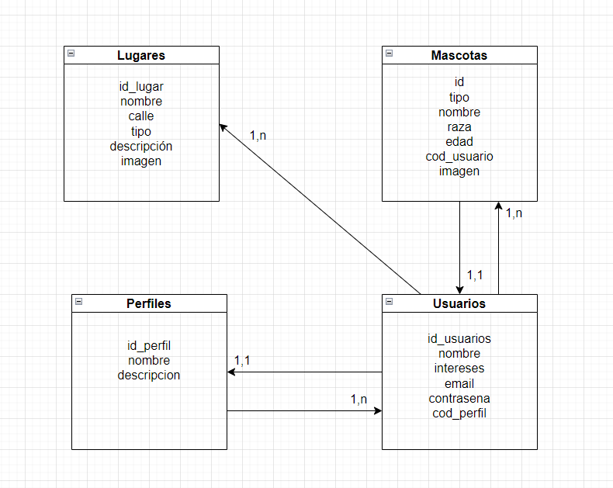

Ilustración : Diagrama de clases

* 1. *Diagrama de Casos de Uso*

Ilustración : Diagrama de casos de uso

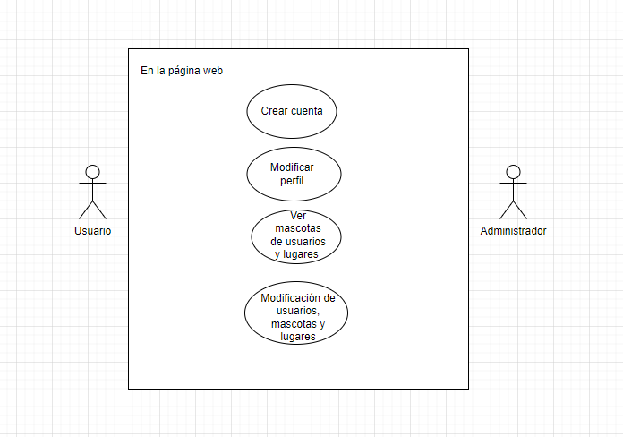

1. Diseño
   1. *Introducción*

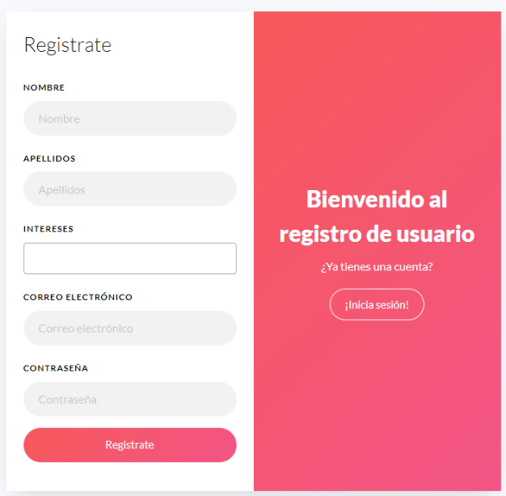En los siguientes puntos se presentarán con imágenes como son las diferentes capas que se muestran en la página web.

Ilustración : Registro

* 1. *Capa de Presentación*

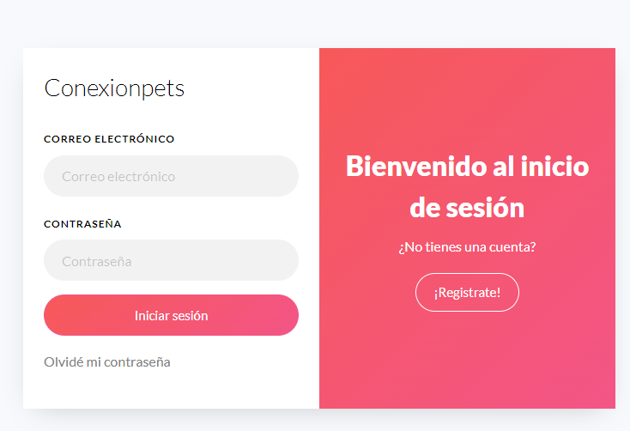

Ilustración : Inicio de sesión

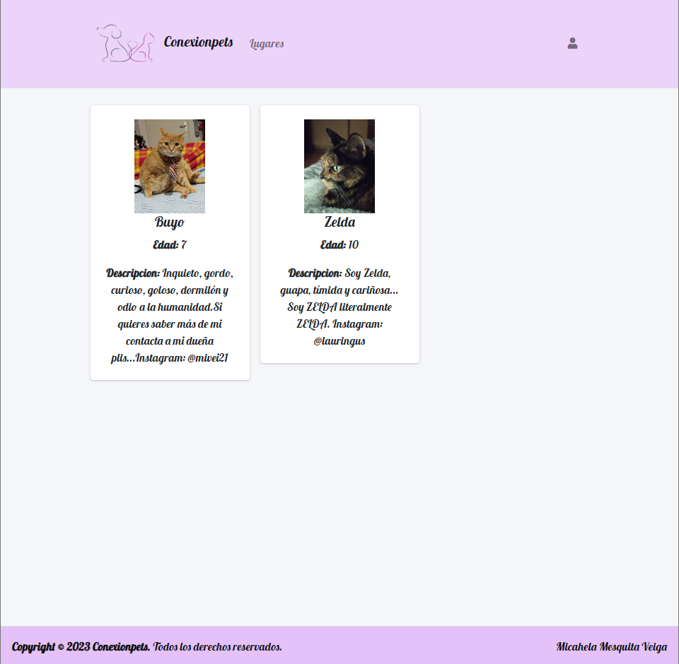

Ilustración : Página inicial

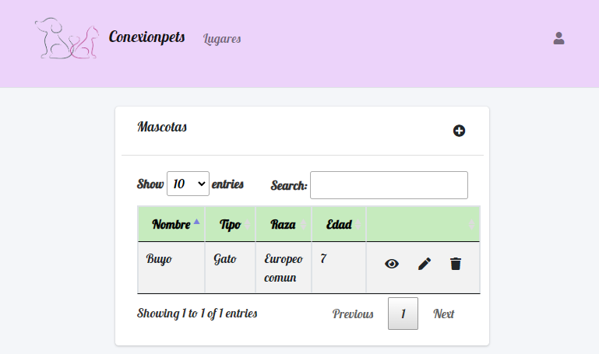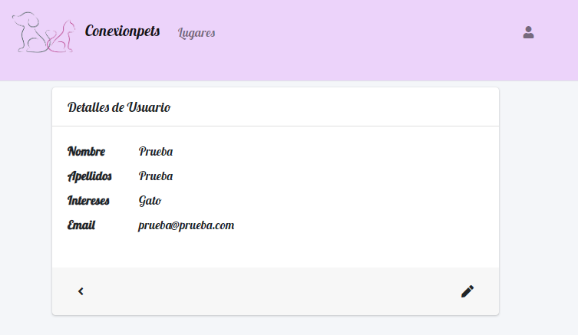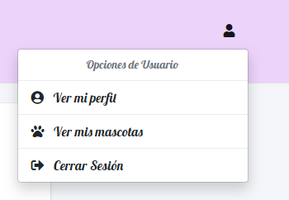

Ilustración : Detalles de usuario

Ilustración : Ver mascotas

Ilustración : Opciones de Usuario

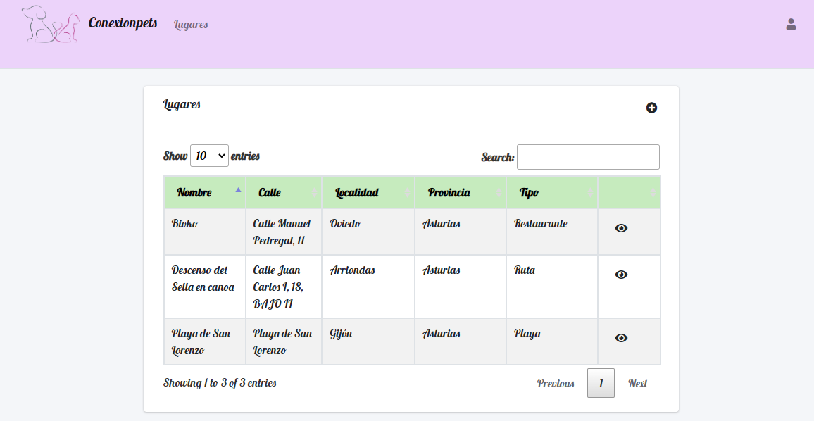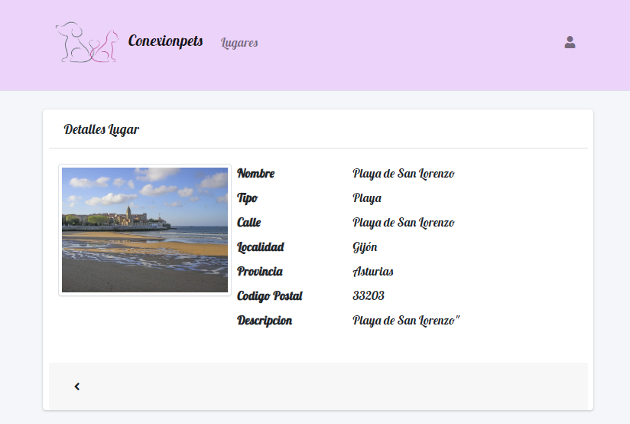

Ilustración : Lugares

Ilustración : Visualización de lugares

* 1. *Capa de Negocio o Lógica de la Aplicación*

En esta capa mostraré como funciona al acceder a la página y los diferentes botones que tiene.

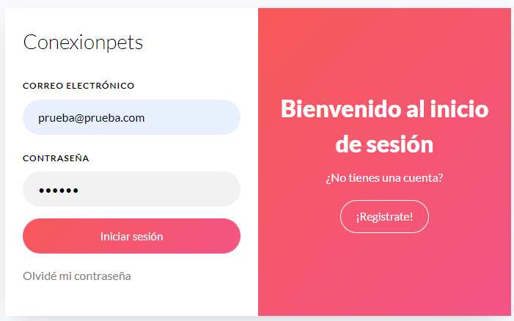

Ilustración : Inicio sesión con datos

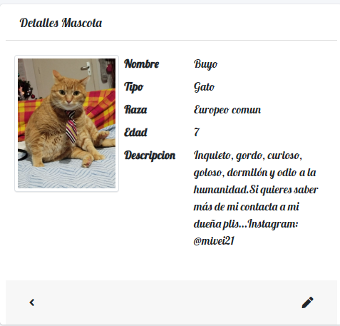

Ilustración : Detalles de edición

Ilustración : Edición de mascota

* 1. *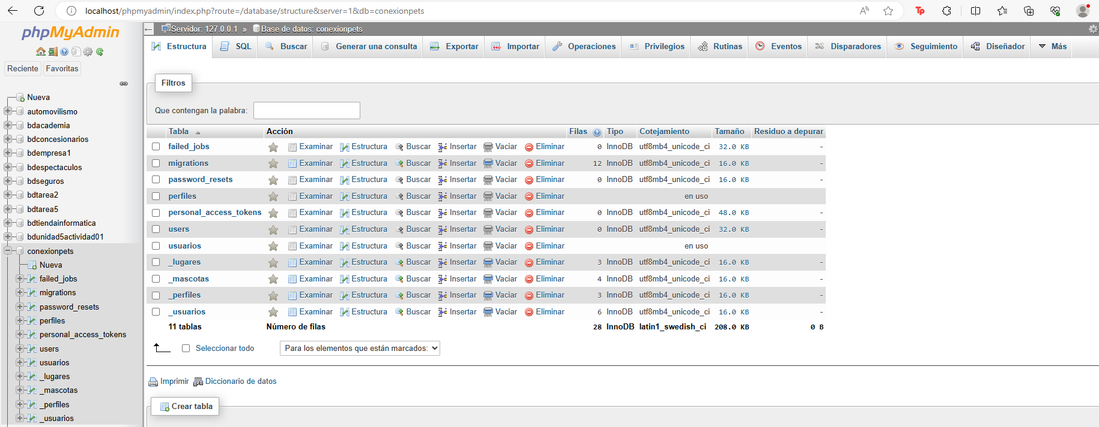Capa de Persistencia o Datos*

Ilustración : Base de datos

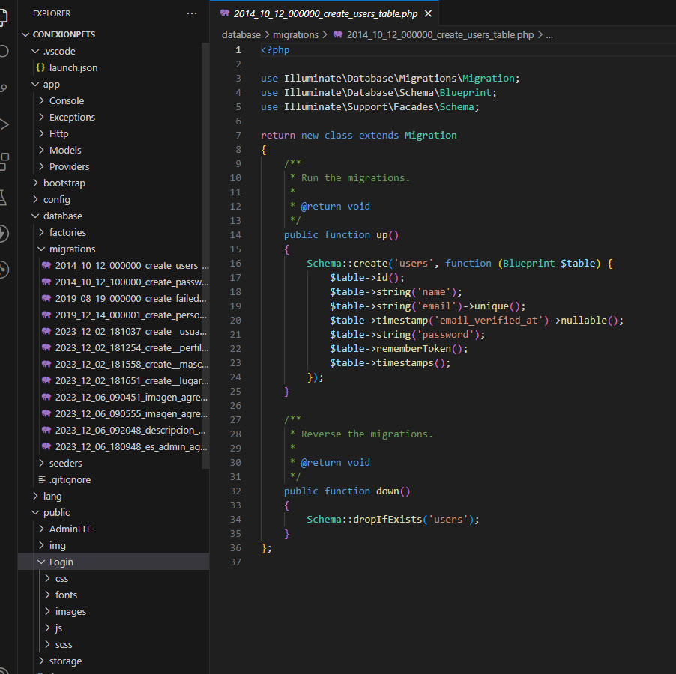

Ilustración : Código con Visual

1. Implementación
   1. *Tecnologías utilizadas en el desarrollo del proyecto*

Las tecnologías que he utilizado para desarrollar el proyecto son Visual Studio Code, XAMPP, PHP, JavaScript y CSS

* 1. *Descripción del Proyecto*
     1. *Capa de presentación*

Para la capa de presentación he utilizado alguna plantilla que me facilitaba laravel, la cual es la que he puesto para el inicio de sesión y para el registro del usuario.

Por otra parte, también he utilizado CSS para los colores y tipografía.

Cabe destacar, que los botones asignados han sido gracias a Javascript.

* + 1. *Capa de Negocio o Lógica de la Aplicación*

Para esta capa, están presentes las partes lógicas como el inicio de sesión como en el anterior punto está expuesto. Los diferentes botones, los cuales según su imagen dejan que se edite, se visualice o se lleve a la sección deseada del usuario. Tal como el cerrar sesión.

* + 1. *Capa de Persistencia o de Datos*

Y por último, para la capa de datos, he utilizado el XAMPP para la base de datos y para la programación, el lenguaje de PHP, junto al Visual Studio Code.

1. Evaluación
   1. *Introducción*

A continuación, se verán capturas de validaciones de diferentes apartados de la página. Para ello utilizo jigsaw.

* 1. *Validaciones de páginas de Estilo*

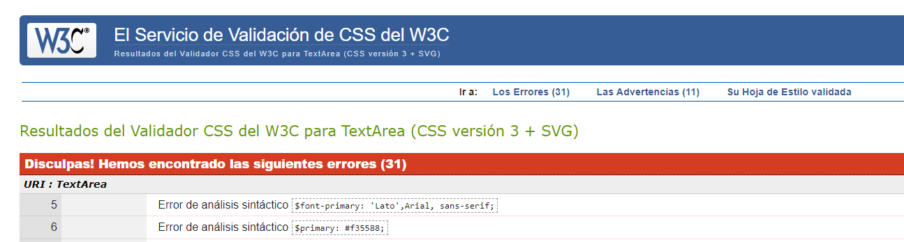En esta captura se ven varios errores, pero esto se debe a que el framework que he utilizado ya venían con una serie de código hecho.

Ilustración : Validación de errores 1

* 1. *Validación de Enlaces*

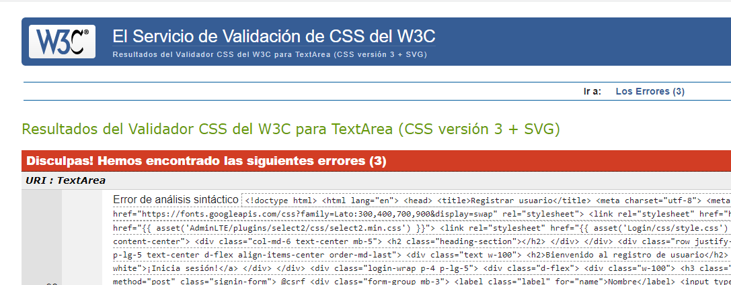

Ilustración : Validación de errores 2

* 1. *Validación de Navegadores*



Ilustración : Validación de errores 3

1. Conclusión
   1. *Valoración Personal del Trabajo Realizado*

Después de haber elaborado e investigado para hacer este proyecto, siento que es una muy buena herramienta para motivar a realizar otros trabajos. Sobre todo si es un tema al que a la persona le guste como fue mi caso.

No ha sido fácil no poder implementar todo lo que tenía en mente, ya sea por la falta de tiempo o por recursos. Aun así, me siento satisfecha con dar una visión diferente a lo que estamos acostumbrados.

* 1. *Posibles Ampliaciones*

Las posibles ampliaciones que me gustarían serían:

* Incluir un chat instantáneo
* Ubicación a tiempo real de las rutas
* Proporcionar al cliente descuentos en veterinarios con su suscripción
* Hacer una pasarela de pago con diferentes tipos de tarifas
* Incluir seguridad